2005年9月26日
ウッドマイルズ研究会

サステイナブル建築世界大会へ

ウッドマイルズを使った評価事例を発表
日本の三大木材ドームの木材輸送過程をケースに

ウッドマイルズ研究会（会長：熊崎実岐阜県立森林文化アカデミー学長）は、9月27日～29日に東京で開催されるサステイナブル建築世界大会 ( sb05tokyo =The 2005 World Sustainable Building Conference) へ、建築物のエネルギー削減のための新しい取り組みとして、日本で開発されたウッドマイルズ指標とそのケーススタディの結果を発表する。
大会で発表される論文はウッドマイルズ研究会の代表運営委員藤原敬らによるもので「木材輸送過程のエネルギー消費とウッドマイルズ：建築評価におけるウッドマイルズ指標の可能性」と題したもの。
同報告は、建築物に利用された木材の輸送距離を指標としたウッドマイルズの背景の内容を明らかにするとともに、日本の三大木材ドーム（出雲ドーム、大館樹海ドーム、宮崎木の花ドーム）の構造材の輸送過程の環境負荷を比較している。建設時期の異なる三つのドームを比較することにより、時代とともに、日本国内の木材の供給体制が整備され、ドームを構成する構造用木材の収穫・加工・建設までの輸送過程が短縮していること、また、そのことによる輸送過程の環境負荷の縮減状況を、定量的に提示している。
新高輪プリンスホテル国際パミールで開催される同会議初日(27日)12時半からのポスターセッション(1-A31)で発表予定。

連絡先 ウッドマイルズ研究会 藤原敬090-4026-1330
滝口泰弘090-2347-4109
白石秀知090-8824-6069（京都府林務課）

サステイナブル建築世界大会概要
日 時： 2005年9月27日（火）～29日（木）
場 所： 新高輪プリンスホテル 国際館パミール（東京）
主 催： 国土交通省
共 催： CIB（建築研究国際協議会）、iiSBE（国際サステナブル建築環境推進機構）、UNEP（国連環境計画）
使用言語： 英語（ただし基調講演については英語・日本語の同時通訳があります）

参考資料
サステイナブル建築世界大会報告
02-004

木材輸送過程のエネルギー消費とウッドマイルズ
：建築評価におけるウッドマイルズ指標の可能性
（概要）

全国木材組合連合会 藤原敬
森林総合研究所、嶋瀬拓也、立花敏、野田英志
滋賀県立大学、高橋卓也

１ はじめに

建築物の環境評価の手法はライフサイクルアセスメントなど精緻な手法が各種開発されているが、結果の解釈が難しいため十分に普及していない。日本のウッドマイルズ研究会が開発したウッドマイルズ関連指標は、環境負荷の一側面を評価するものだが、①単純でわかりやすい指標であること、②建築資材の供給と消費をつなぐネットワークの手段を提供する、という点で、普及の可能性を持っている。本報告は日本の三大木材ドームを例にとり、ウッドマイルズの可能性と課題を明らかにするもの。

２ 日本における建築資材としての木材と供給元

日本の建築面積の内の三分の一が木造であり木材の建築資材としての意味は大きい。建築資材としての木材の特徴の一つは、製造過程でのエネルギー効率がよい（同じ量を作るのにエネルギー諸費が少ない）こと。
他方、日本の木材は大半を輸入材に依存しているが、輸入材を遠距離輸送する過程のエネルギーは製造過程のエネルギーよりはるかに多い。

３ ウッドマイルズ指標の開発

以上が日本でウッドマイルズ研究会が作られた背景であるが、研究会では、建築物ウッドマイレージ（木材の使用量と輸送距離を乗じた数値）、建築物ウッドマイレージCO2（右の輸送過程から排出される二酸化炭素の量）など、４つの指標を提案している。

（三大木材ドームによるケーススタディ）

建築時期の異なる三大木材ドーム、①島根県出雲ドーム（建設時期90-92年）、②秋田県大館樹海ドーム（同95-97年）、③宮崎県木の花ドーム（同02-04年）を対象として、構造用大断面集成材の輸送過程の環境負荷を評価した。①は米国オレゴン州のダグラスファー（ベイマツ）を同州で加工し日本に輸送して組み立て、②は地元の秋田スギを原料としたが、加工施設の整備の関係で一部長野、一部秋田で加工、③は地元の宮崎スギを原料とし、同県で加工組み立て、と時代とともに供給体制が整い輸送ルートも短縮している。
三つの流通ルートで三つの建築が行われたと推定（シミュレーション）してみると、一番大きな大館樹海ドームの構造材を、すべて、地元産材を地元で加工して供給した場合、すべて輸入材の場合と比較して1000トンの二酸化炭素が節減できる。これは建築と同じ面積のスギ林が20年かかって吸収する二酸化炭素と同量である。
Unit:ton
CO₂ discharged in real transport process
In case imported
materials had been used.
In case locally harvested and processed materials had been used.
1000トン

４ 結論：ウッドマイルズの可能性

ウッドマイルズの指標は木材の輸送距離、輸送・加工形態などを示す指標として有効性を持っている。日本では環境にこだわる消費購入（グリーン購入）の動きが官民双方で高まっており、消費者に関連する情報を提供することが重要になってくるが、ウッドマイルズは建築資材の環境負荷と透明性を提供する指標として重要な役割を果たす可能性がある。
（ウッドマイルズ指標の普及・推進の重要な主体は、地域資源の活用をはかる地方自治体である。京都府では、京都議定書の発効日に、ウッドマイレージCO2を取り入れた京都府産材の出荷式を実施。普及の先頭にたっている。）
Table 4 Building Description of the Dome
Name | Izumo Dome | Odate Jyukai Dome | Konohana Dome
Location | Izumo City, Shimane Prefecture | Odate City, Akita Prefecture | Miyazaki City,  Miyazaki Prefecture
Time of  building | Oct.1990 to Mar.1992 | Jul. 1995 to Jun. 1997 | Dec.2002 to Mar.2004
Building  Areas | 16,277 m² | 21,911 m² | 10,966 m²
Height | 49m | 52m | 38m
Structure | Arch of glued laminated  timber of Douglas fir | Arch of glued laminated timber of Japanese cedar | Arch of glued laminated timber of Japanese cedar
Timbers used for  buildings | 2150 m³ | 4273m³ | 1381 m³
Type of  timber | Douglas fir  (Pseudotsuga menziesii) | Sugi  (Cryptomeria japonica) | Sugi  (Cryptomeria japonica)
Origin of  Timber | North America | Akita Prefecture, Japan | Miyazaki Prefecture, Japan

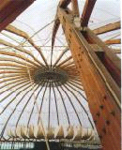
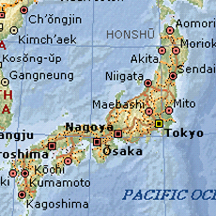
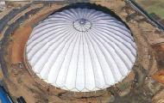
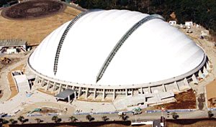
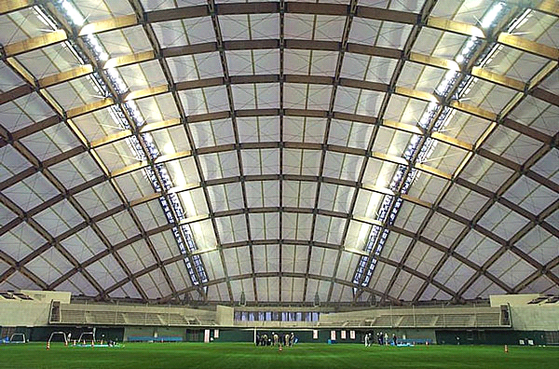
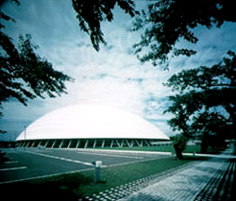
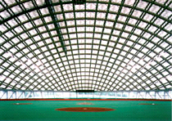
Odate Jyukai Dome
Izumo Dome
Konohana Dome
Izumo Dome
Shimane Pref.
1992
Konohana Dome
Miyazaki Pref.
2004
Odate Jyukai
Dome, Akita Pref.
1997
Odate Jyukai Dome
Izumo Dome
Konohana Dome
Izumo Dome
Shimane Pref.
1992
Konohana Dome
Miyazaki Pref.
2004
Dome, Akita Pref.
1997
Figure 3 Large Scale Wooden Frame Domes in Japan ( Photos are provided by the City Hall of Izumo City/ Takenaka Corporation/ Miyazaki Wood Techno Co.,Ltd.)
Table 5 Production and Transportation Process of Timber Used for the Domes
 | Izumo Dome*1 | Odate Jyuaki Dome*2 |  | Konohana Dome*3
Harvest site | Bend, OR., USA | Yoneshiro Riv. Basin  Akita Pref. |  | Mimikawa Riv. Basin  Miyazaki Pref. *4
Transportation | 236km by truck | 30km by truck |  | 40km by truck
Saw mill | Springfield, OR. USA | Yonesiro Riv, Basin |  | Togo Town  Miyazaki Pref.
Transportation | - | 50km by truck |  | -
Dry kiln | ditto | Kazuno City  Akita Pref. |  | ditto
Ttransportation | 32km by truck | 710km by truck | 52km by truck | -
Laminating mill | Cottage Grove, OR., USA | Wada Village Nagano Pref. | Odate City | ditto
Transportation | 205km by truck | 741km by truck | 7km by truck | 93km by truck
Export port | Portland, OR. | 741km by truck | 7km by truck | 93km by truck
Transportation | 8543km by boat | 741km by truck | 7km by truck | 93km by truck
Import port | Kobe, Hyogo Pref. | 741km by truck | 7km by truck | 93km by truck
Transportation | 308km by truck | 741km by truck | 7km by truck | 93km by truck
Building site | Izumo, Shimane Pref. | Odate, Akita Pref. |  | Miyazaki, Miyazaki Pref.
Total distance | 9272km | 1531km | 138km | 133km
CO₂discharge  per unit | 246kg/ m³ *5 | 286kg/m³ *5 | 28kg/m³ *5 | 27km/ m³ *5
CO₂discharge  per unit | 246kg/ m³ *5 | 162 kg/m³ |  | 27km/ m³ *5
Timber Vol. | 2150 m³ | 2356 m³ | 2175 m³ | 1381 m³
Timber Vol. | 2150 m³ | 4273 m³ |  | 1381 m³
Woodmileage | 19934 ‘000km m³ | 3685 ‘000km m³ |  | 453 ‘000km m³
WMCO₂ | 529ton | 718ton |  | 37ton*6
WMCO₂ (sim.1)*7 | 529ton | 1052ton |  | 340ton
WMCO₂ (sim.2)*8 | 58ton | 116ton |  | 37ton
*1 Source: Tanaka, S. Japan Lumber Importers’ Association/ Watanabe, T. Government of Shimane Pref.
*2 Source: Shimizu, K. Government of Akita Prefecture
*3 Source: Jodo, H. and Hidaka, K: Government of Miyazaki Prefecture
*4 Some part of timber is from the other area in the same prefecture but most(85%) of total timber is from the Mimikawa River Basin
*5 The CO₂ emission units used to calculate woodmileageCO₂ are 0.18515kg-CO₂/km m³ for truck and 0.01095kg-CO₂/km m³ for boat. (The Woodmiles Forum “Manual for Calculation of Woodmiles Indexes for Building Version 2005”)
*6 The figure includes that of the timber come from the other area than the Mimikawa River Basin.
*7 The figure calculated under the condition if the timber had been transported from oversea as the same condition as that of the Izumo Dome
*8 The figure calculated under the condition if the timber had been transported from local area the same condition as that of the Konohana Dome

